TAREA-2-.R

maria

2021-03-02

# Maria de Jesus Ramirez Navejar   
# Matricula: 1965814  
# TAREA 2  
  
  
# Datos ------------------------------------------------------------------  
  
  
# Importacion de datos de excel a RStudio  
  
conjunto <- read.csv("https://raw.githubusercontent.com/MariaRamirez12/PRINCIPIOS_ESTADISTICA2021/main/DBH_1.cvs.csv")  
head(conjunto)

## Arbol Fecha Especie Posicion Vecinos Diametro Altura  
## 1 1 12 F C 4 15.3 14.78  
## 2 2 12 F D 3 17.8 17.07  
## 3 3 9 C D 5 18.2 18.28  
## 4 4 9 H S 4 9.7 8.79  
## 5 5 7 H I 6 10.8 10.18  
## 6 6 10 C I 3 14.1 14.90

# Altura ------------------------------------------------------------------  
  
  
# Datos de la variable Altura  
Altura <- c(21.46, 18.71, 18.28, 17.82,17.45, 17.43, 17.22, 17.07, 16.84, 16.79,  
 16.73, 16.25, 16.06, 16.03, 15.34, 15.15, 14.90, 14.81, 14.78, 14.66,  
 14.61,14.60, 14.48, 14.46, 14.30, 14.18, 13.93, 13.84, 13.75,13.40,   
 13.20,13.20, 12.80, 12.68, 12.56, 12.34, 12.01, 11.70, 11.52,11.38,  
 11.31, 11.22, 10.88, 10.40, 10.18, 10.00, 8.79, 8.69, 8.50,8.47)  
  
# La media de los datos de la altura fue 13.94  
mean(Altura)

## [1] 13.9432

# Datos iguales o menores a la media de la altura  
H.media <- subset (Altura, conjunto <= 13.66)  
head(H.media)

## [1] 21.46 18.71 18.28 17.82 17.45 17.43

# Datos menores a 16.5   
H.16 <- subset(Altura,conjunto < 16.5)  
  
  
  
  
# Vecinos -----------------------------------------------------------------  
  
# Conjunto de datos "Vecinos"  
  
Vecinos <- c(4, 3, 5, 4, 6, 3, 2, 2, 4, 5, 3, 6, 2, 2, 4, 3, 0, 1, 4, 3,  
 5, 4, 1, 4, 2, 4, 3, 3, 0, 1, 3, 5, 4, 6, 4, 2, 0, 3, 4, 6, 3,  
 3, 4, 5, 4, 3, 6, 5, 1, 3)  
  
# Arboles con menor numero de vecinos iguales o menores a 3  
Vecinos3 <- subset(Vecinos, conjunto <= 3)  
  
# Arboles con menor numero de vecinos mayores a 4   
Vecinos4 <- subset(Vecinos,conjunto > 4)  
  
  
  
# Diametro ---------------------------------------------------------------  
  
# Conjunto de datos "Daimetro"   
  
Diametro <- c(15.3, 17.8, 18.2, 9.7, 10.8, 14.1, 17.1, 20.6, 18.2, 16.1,  
 14.2, 14.8, 19.1, 16.7, 18.9, 12.4, 17.3, 22.7, 15.1, 17.7, 13.4,  
 16.2,18.5, 15, 18.8, 15.8, 16.1, 15.4, 17.8, 18.5, 14.1, 14.8,   
 15.5, 13.8, 13.0 ,18.2, 22.3, 17.8, 13.1, 12.8, 13.3, 15.6, 16.6,  
 13, 10.2, 14.4, 7.7, 9.9, 20.4, 20.9)  
  
# La media del diamtro es 15.794  
mean(Diametro)

## [1] 15.794

# Diamtros menores a la media   
DBHmedia <- subset(Diametro, conjunto < 17.79)  
  
# Diamtros mayores a 16  
DBH16 <- subset(Diametro, conjunto > 16)  
  
  
  
# Especie -----------------------------------------------------------------  
  
# Conjunto de datos "Especie"  
  
Especie <- c("F, F, C, H, H, C, C, C, F, F, H, H, F, C, C, H, H, F, C,  
C, C, C, F, F, F, H, H, C, C, C, C, C, F, F, F, H, H, H, C, C, C, F, H,  
C, C, F, C, C, H, H, Cedro Rojo, Tsuga Heterófila, Douglasia verde")   
  
# Observaciones menores o iguales a 16.9  
Especie <- subset(Especie, conjunto <= 16.9)  
  
# Observaciones mayores a 18.5  
Especie <- subset(Especie, conjunto > 18.5)  
  
  
  
# Visualizacion de datos -------------------------------------------------  
  
# Histograma Altura  
  
hist(Altura)

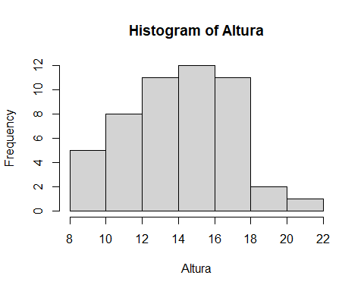

# Histograma "Media" Altura  
  
hist(H.media)

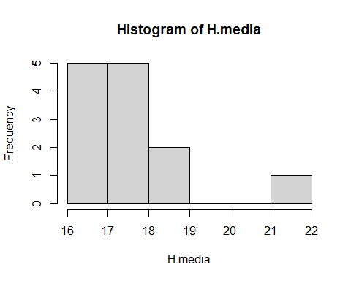

# Histograma datos menores Altura   
  
hist(H.16)

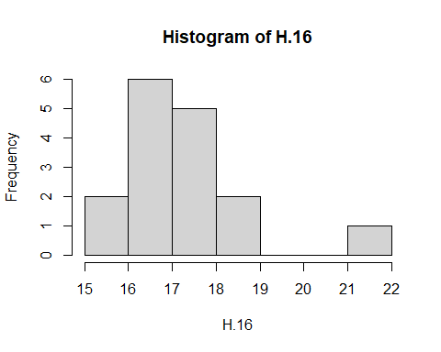

# Histograma Vecinos   
  
hist(Vecinos)

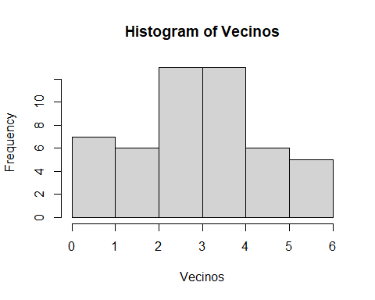

# Histograma vecinos iguales o menores a 3   
  
hist(Vecinos3)

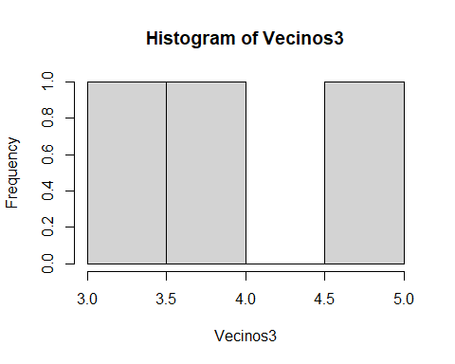

# Histograma vecinos mayores a 4  
  
hist(Vecinos4)

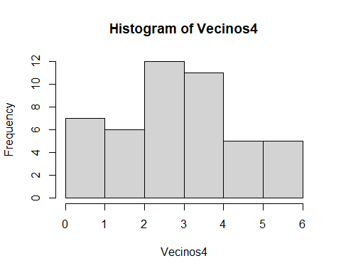

# Histograma diametro   
  
hist(Diametro)

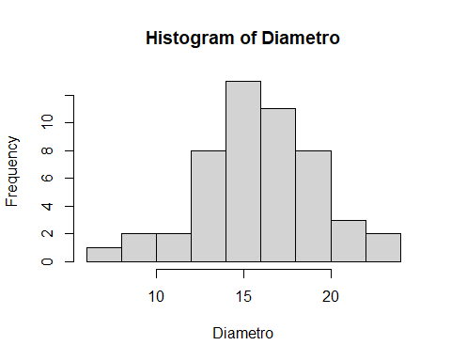

# Histograma diametro menores a la media   
  
hist(DBHmedia)

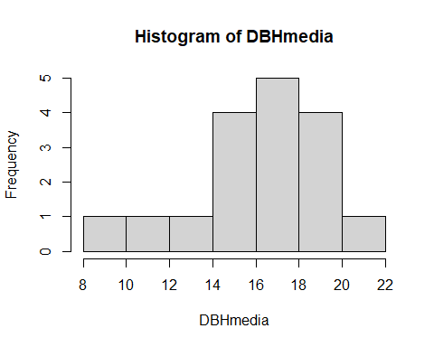

# Histograma diametro mayores a 16  
  
hist(DBH16)

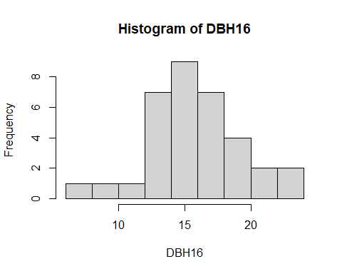

# Estadistica basica -----------------------------------------------------  
  
# Altura  
  
#La media de la altura es 13.9432  
mean(Altura)

## [1] 13.9432

# Desvicion estandar es 2.90  
sd(Altura)

## [1] 2.907177

# Valores menores a la media   
mean(H.media)

## [1] NA

sd(H.media)

## [1] NA

# Valores a 16.5  
mean(H.16)

## [1] NA

sd(H.16)

## [1] NA

# Vecinos  
  
# Media de vecinos es 3.34  
mean(Vecinos)

## [1] 3.34

# Desvviacion estandar vecinos es 1.5  
sd(Vecinos)

## [1] 1.598596

# Media vecinos3  
mean(Vecinos3)

## [1] NA

# Desviacion estandar vecinos3  
sd(Vecinos3)

## [1] NA

# Media vecinos4  
mean(Vecinos4)

## [1] NA

# Desviacion estandar vecinos4  
sd(Vecinos4)

## [1] NA

# Diametro  
  
# Media diametro es 15.794  
mean(Diametro)

## [1] 15.794

# Desviacion estrandar media es 3.22  
sd(Diametro)

## [1] 3.227017

# Media de diametros menores a la media   
mean(DBHmedia)

## [1] NA

# Desviacion estandar menores a la media  
sd(DBHmedia)

## [1] NA

# Media de diametros mayores a 16  
mean(DBH16)

## [1] NA

# Desviacion estandar de diamtros mayores a 16   
sd(DBH16)

## [1] NA